ÉCOLE DES PONTS PARISTECH SUPAERO (ISAE), ENSTA PARISTECH, TELECOM PARISTECH, MINES PARISTECH, MINES DE SAINT-ÉTIENNE, MINES DE NANCY, TÉLÉCOM BRETAGNE, ENSAE PARISTECH (FILIÈRE MP) ÉCOLE POLYTECHNIQUE (FILIÈRE TSI)
CONCOURS D'ADMISSION 2010
PREMIÈRE ÉPREUVE DE PHYSIQUE
Filière PSI
(Durée de l'épreuve: 3 heures)
L'usage de la calculatrice est autorisé
Sujet mis à disposition des concours : Cycle international, ENSTIM, TELECOM INT, TPE-EIVP
Les candidats sont priés de mentionner de façon apparente sur la première page de la copie :
PHYSIQUE I - PSI.
L'énoncé de cette épreuve comporte 6 pages.
- Si, au cours de l'épreuve, un candidat repère ce qui lui semble être une erreur d'énoncé, il est invité à le signaler sur sa copie et à poursuivre sa composition en expliquant les raisons des initiatives qu'il aura été amené à prendre.
- Il ne faudra pas hésiter à formuler les commentaires (incluant des considérations numériques) qui vous sembleront pertinents, même lorsque l'énoncé ne le demande pas explicitement. La barème tiendra compte de ces initiatives ainsi que des qualités de rédaction de la copie.
ÉLÉMENTS D'ASTROPHYSIQUE
Ce problème se propose d'étudier dans un premier temps la formation et l'évolution d'une étoile et de s'intéresser ensuite à différents objets célestes tels que les comètes, les pulsars et les exoplanètes. Toutes les sous-parties sont indépendantes entre elles. Les données nécessaires aux applications numériques sont rassemblées à la fin du sujet. Les vecteurs sont notés avec un chapeau s'ils sont unitaires $\hat{u}$, avec une flèche $\vec{v}$ dans le cas général. Hormis $i^{2}=−1$, les nombres complexes sont soulignés : $\underline{z}∈C$.
I. — Étude physique des étoiles
Dans toute cette partie on considère qu'une étoile est une boule de masse $M$, de rayon $R$, de masse volumique $ρ$ supposée constante et entourée de vide.
I.A. - Énergie potentielle d'une étoile sphérique, théorème du viriel
$◻1$ - On considère deux particules ponctuelles notées $Q_{1}$ et $Q_{2}$ de masses $m_{1}$ et $m_{2}$ séparées par une distance $r$. Donner l'expression la force d'interaction gravitationnelle ${\vec{f}}_{1→2}$ exercée par $Q_{1}$ sur $Q_{2}$. On utilisera le vecteur unitaire $\hat{u}=\vec{Q_{1}Q_{2}}/r$. En déduire l'expression de l'énergie potentielle de gravitation $E_{p}$ associée à cette force en fonction de $m_{1},m_{2},r$ et de la constante de gravitation $G$. On fixera l'origine du potentiel de telle manière que $E_{p}=0$ lorsque $r→+∞$.
On souhaite exprimer l'énergie potentielle de gravitation d'une boule homogène de masse $M$, de centre $O$, de rayon $R$ et de masse volumique $ρ$ supposée constante. Cette énergie correspond à l'énergie de constitution de la boule en amenant successivement depuis l'infini des couches sphériques concentriques d'épaisseur $dr$.
- 2 - On considère un état intermédiaire $B_{r}$ de la boule dans lequel elle possède un rayon $r$ tel que $0<r<R$ et une masse $m_{r}$ telle que $0<m_{r}<M$. Justifier le fait que l'interaction entre $B_{r}$ et un corps ponctuel massif $K$ situé hors de $B_{r}$ est équivalente à celle entre une particule ponctuelle située en $O$ de masse $m_{r}$ et $K$. On ajoute à $B_{r}$ une couche sphérique $C_{r}$ de masse dm et d'épaisseur $dr$. Déterminer l'énergie potentielle de gravitation $dE_{p}$ entre $B_{r}$ et $C_{r}$. On exprimera $dE_{p}$ en fonction de $r$, $dr$ et de $ρ$. En déduire que l'énergie potentielle de gravitation de la boule de rayon $R$ s'écrit $E_{p}=αGM^{2}/R$ où $α$ est une constante numérique que l'on déterminera.
On considère à présent que l'étoile est constituée d'un gaz parfait , chaque particule de ce gaz étant un atome d'hydrogène d'énergie cinétique $e_{C}=\frac{3}{2}k_{B}T$ où $k_{B}=R/N$ est la constante de Boltzmann, $R$ est la constante des gaz parfaits et $N$ le nombre d'Avogadro. La pression donnée par la loi des gaz parfaits est ici uniquement d'origine cinétique et on ne tient donc pas compte de la pression de radiation. Dans ce modèle, la pression $P$ et la température $T$ sont des fonctions de la seule coordonnée radiale $r$, enfin le nombre de particules par unité de volume $n$ est constant à l'intérieur de l'étoile. On suppose de plus que l'étoile est entourée de vide, ainsi $P(R)=0$.
- 3 - Exprimer l'énergie cinétique totale $E_{C}$ des particules constituant l'étoile sous la forme d'une intégrale faisant intervenir la pression $P(r)$. En écrivant l'équation d'équilibre hydrostatique, et en effectuant une intégration par parties, montrer que l’on obtient la relation
$$2E_{c}=κE_{p}$$
où $K$ est un facteur numérique que l'on déterminera. Cette relation constitue le théorème du viriel, il est très utilisé en astrophysique pour décrire les propriétés d'objets tels que les étoiles ou les galaxies.
I.B. - Pression et température dans une étoile, réactions de fusion
- 4 - En intégrant l'équation d'équilibre hydrostatique, déterminer la pression $P(r)$ au sein de l'étoile en fonction de $M,G,R$ et $r$. Pour quelle valeur de $r$ cette pression est-elle maximale? Exprimer cette valeur maximale $P_{\text{max }}$ en fonction de $G,M$ et $R$ ainsi que la température maximale $T_{\text{max }}$ correspondante en fonction de $G,M,R,R$ et de la masse molaire de l'hydrogène $M_{H}$. Calculer numériquement $P_{\text{max }}$ et $T_{\text{max }}$ dans le cas du Soleil.
. 5 - On considère qu'au sein de l'étoile, chaque atome d'hydrogène occupe une petit cube d'arête $β$. Exprimer $ρ$ en fonction de $M_{H},N$ et $β$, en déduire une expression de $R$ en fonction de $M_{H},N$, $M$ et $β$. Montrer alors que l'on peut mettre la masse de l'étoile sous la forme :
$$M=K{\left(βT_{max}\right)}^{3/2}$$
où la constante $K$ ne dépend que de constantes fondamentales. Calculer la valeur numérique de $K$.
Pendant une grande partie de leur existence, les étoiles tirent leur énergie de réactions de fusion thermonucléaire entre des atomes d'hydrogène qui produisent des atomes d'hélium. Pour que ces réactions puissent s'amorcer au centre de l'étoile, il faut que l'énergie d'agitation thermique des atomes surpasse l'énergie potentielle de répulsion coulombienne. La température qui règne au centre des étoiles permet de supposer que les atomes d'hydrogène qui fusionnent sont complètement ionisés. On considérera ici que l'énergie d'agitation thermique d'un de ces atomes est égale à son énergie cinétique $e_{C}=\frac{3}{2}k_{B}T$.
- 6 - Déterminer l'énergie potentielle électrostatique d'interaction $u_{pp}$ entre deux protons séparés d'une distance $β$, on fixera l'origine du potentiel de telle manière que $u_{pp}=0$ lorsque $β→∞$. En utilisant le résultat (1) de la question 5, déterminer la valeur limite $M_{ℓ}$ de la masse de l'étoile pour que les réactions de fusion puissent avoir lieu. On exprimera $M_{ℓ}$ en fonction de $K,k_{B},ε_{0}$ et de la charge élémentaire $e$. Vérifier que la masse du Soleil est bien suffisante pour permettre la fusion de l'hydrogène. L'homme a-t-il déjà réalisé des réactions de fusion nucléaire?
FIN DE LA PARTIE I
II. - Quelques problèmes d'astrophysique
II.A. - Orientation de la queue d'une comète
Une particule sphérique de rayon $μ$ de masse volumique $ρ_{c}$ située dans l'espace interstellaire à la distance $r$ du Soleil reçoit de la part de cette étoile une énergie $δW$ pendant l'intervalle de temps $dt$. Si l'on considère que toute cette énergie est absorbée par la particule, celle-ci subit une force $\vec{F}$ radiale répulsive, due à la pression de radiation, dont le module s'écrit $F=\frac{1}{c}\frac{δW}{ dt}$ où $c$ est la célérité de la lumière dans le vide.
$◻7$ - Déterminer l'expression de $F$ en fonction de $μ,r,c$ et de la puissance $P_{S}$ émise par le Soleil. À quelle condition sur $μ$ cette force est-elle supérieure à la force de gravitation exercée par le Soleil sur la particule ? La valeur limite $μ_{ℓ}$ sera exprimée en fonction de $P_{S},G,M_{S},ρ_{c}$ et $c$. Calculer la valeur numérique de $μ_{ℓ}$ pour une valeur de la masse volumique $ρ_{c}=3,0×{10}^{3} kg.m^{−3}$.
$◻8$ - Une comète est constituée d'un noyau, d'une chevelure et de plusieurs queues dont l'une, constituée de fines poussières, est toujours située à l'opposé du Soleil par rapport au noyau. Comment interprétez-vous ces observations?
II.B. - Mesure de la distance d'un pulsar par la méthode de dispersion
Après avoir consommé tout leur carburant nucléaire,
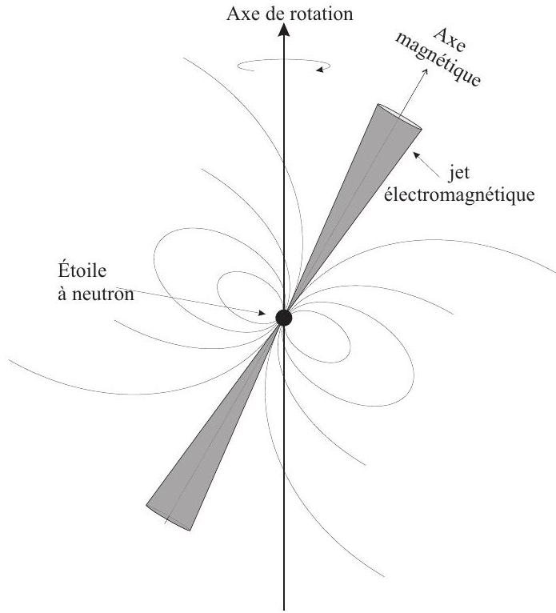
Fig. 1 - Schéma d'un pulsar.
la plupart des étoiles massives s'effondrent et forment une structure très compacte composée de neutrons. On parle d'étoile à neutrons. La conservation du moment cinétique impose une rotation très rapide à ce type d'étoile, de l'ordre d'un tour par seconde. La structure dipolaire du champ magnétique intense régnant autour des étoiles à neutrons, permet l'émission d'ondes électromagnétiques par les régions polaires du champ magnétique. Si l'axe de rotation de l'étoile à neutrons n'est pas aligné avec l'axe de symétrie du champ magnétique, on peut alors observer un pulsar (voir figure 1) depuis la Terre. Cette onde est associée à un champ électrique $\vec{E}$ dont la représentation complexe s'écrit $\underline{\vec{E}}={\vec{E}}_{0}e^{i(ωt−\vec{k}.\vec{r})}$ où ${\vec{E}}_{0}$ est un vecteur constant. Cette onde se propage dans le milieu interstellaire que nous assimilerons à un plasma homogène globalement neutre et constitué de $N$ électrons par $m^{3}$ et $N$ ions par $m^{3}$ libres de se déplacer.
Les ions sont supposés immobiles et les électrons ne sont soumis qu’à la force imposée par le champ électromagnétique de l'onde émise par le pulsar.
$◻9$ - Pourquoi cette onde est-elle reçue sur Terre sous la forme d'un signal impulsionnel périodique ? Quelle est la fréquence de ces impulsions?
- 10 - En appliquant le principe fondamental de la dynamique, écrire l'équation vérifiée par la vitesse $\vec{v_{e}}$ d'un électron du plasma interstellaire. Dans quelle condition la force magnétique est-elle négligeable ? Établir la relation de dispersion de l'onde dans le plasma liant $k=‖\vec{k}‖$ et $ω$. On fera intervenir la pulsation plasma $ω_{p}$ telle que $ω_{p}^{2}=Ne^{2}/\left(m_{e}ε_{0}\right)$.
11- Si $ω>ω_{p}$, la vitesse de propagation de l'énergie, ou vitesse de groupe $\vec{v_{g}}$, a pour module $v_{g}=\frac{dω}{dk}$. Exprimer $v_{g}$ en fonction de $c,ω$ et $ω_{p}$. Donner une forme approchée à l'ordre 2 de cette expression dans le régime $ω≫ω_{p}$.
- 12 - Une partie du signal émis par le pulsar se décompose en la superposition de 2 ondes électromagnétiques de fréquences différentes $f_{1}$ et $f_{2}$. On considère que ces ondes sont émises au même instant dans notre direction pendant un intervalle de temps très bref. Après avoir parcouru la distance $d$ dans le plasma interstellaire, elles arrivent sur Terre avec un décalage dans le temps $δt$. En conservant l'hypothèse $ω≫ω_{p}$, exprimer $d$ en fonction de $δt,f_{1},f_{2},ω_{p}$ et $c$.
13-La densité moyenne d'électrons dans le plasma interstellaire est $N=1,0×{10}^{4}$ électrons. $m^{−3}$. Dans le cas du pulsar PSR0950+08, on observe un décalage $δt=0,05$ s entre des signaux de fréquences $f_{1}=234MHz$ et $f_{2}=405MHz$. Après avoir vérifié l'hypothèse de la question 12, calculer sa distance $d$ en années-lumière.
II.C. - La planète Osiris
En 1999, des astrophysiciens ont observé une baisse périodique de la luminosité de l'étoile HD 209458 située dans la constellation de Pégase à 150 années-lumière de la Terre. Cette chute de luminosité dure quelques heures puis la luminosité reprend sa valeur habituelle, le phénomène se reproduit avec une période $T=3,5$ jours. On interprète cette variation par l'existence d'une planète, baptisée Osiris, tournant autour de l'étoile et dont on admettra que le plan de l'orbite passe par la Terre. La luminosité de la planète est supposée négligeable par rapport à celle de l'étoile. On supposera également dans la suite que la masse $m_{2}$ de la planète Osiris est très inférieure à la masse $m_{1}$ de l'étoile HD 209458 et qu'Osiris est l'unique planète de cette étoile.
14-Pourquoi la baisse périodique de luminosité peut-elle s'interpréter comme l'existence d'une planète? Sachant que la baisse périodique de luminosité observée est de $1,7\%$, exprimer le rayon $R_{2}$ d'Osiris en fonction du rayon $R_{1}$ de HD 209458. Par des mesures spectrométriques, on peut déterminer le type de l'étoile HD 209458 ce qui permet d'obtenir (en utilisant un modèle d'étoile) son rayon, on trouve $R_{1}=1,1R_{S}$. En déduire la valeur numérique de $R_{2}$ que l'on exprimera en fonction du rayon moyen de Jupiter $R_{J}$.
- 15 - Les effets de marée conduisent rapidement à l'annulation de l'excentricité de l'orbite de la planète dans ce type de configuration. Préciser, dans ces conditions, le type de mouvement suivi par Osiris autour de son étoile. Pendant l'intervalle de temps nécessaire aux diverses mesures, on peut considérer que le système HD 209458-Osiris est en translation à la vitesse $\vec{v_{t}}$ dans le référentiel géocentrique. La composante radiale de cette vitesse est mesurable depuis la Terre en utilisant l'effet Doppler-Fizeau. On remarque que cette vitesse radiale varie périodiquement entre les valeurs extrêmes $v_{r_{−}}=14,68 km.s^{−1}$ et $v_{r_{+}}=14,85 km.s^{−1}$. Déterminer le module $v_{1}$ de la vitesse orbitale de l'étoile HD 209458 dans le référentiel $R_{B}$ barycentrique du système HD 209458-Osiris.
16- On note $v_{2}$ le module de la vitesse orbitale de la planète Osiris dans $R_{B}$ supposé galiléen. Quelle relation existe-t-il entre $m_{1},m_{2},v_{1}$ et $v_{2}$ ? Exprimer $m_{2}$ en fonction de $v_{1},m_{1},T$ et de la constante de gravitation $G$. On pourra négliger $m_{2}$ devant $m_{1}$.
$◻17$ - Sachant que $m_{1}=1,1M_{S}$, calculer la valeur numérique de $m_{2}$ en fonction de la masse $M_{J}$ de Jupiter.
II.D. - Le réseau échelette
La détection d'exoplanètes de petites dimensions nécessite de pouvoir mesurer la variation de la vitesse radiale d'une étoile avec une grande précision.
Le télescope HARPS (High Accuracy Radial Velocity for Planet Research) situé à l'observatoire de La Silla au Chili mesure la vitesse radiale d'une étoile avec une précision de l'ordre de $1 m.s^{−1}$ ce qui lui a permis en avril 2007 de découvrir la première petite exoplanète nommée Gliese 581c. Ce télescope utilise un réseau échelette qui permet d'obtenir une très bonne luminosité dans un ordre d'interférence élevé.
Ce type de réseau est constitué d'un grand nombre $n$ de petites facettes parfaitement réfléchissantes inclinées d'un angle $γ$ par rapport au plan du réseau et séparées d'une distance $a$. Chaque facette, de largeur $ℓ=acos⁡γ$, est éclairée en incidence normale par une onde plane monochromatique de longueur d'onde $λ$.
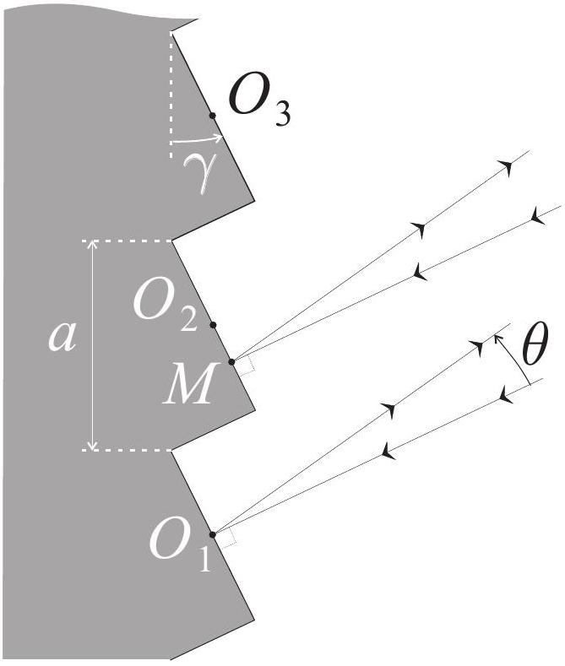
Fig. 2 - Le réseau échelette.
On observe l'onde réfléchie «à l'infini » dans la direction $θ$ grâce à une lunette. Les centres des facettes notés $O_{k}$ pour $k=1,⋯,n$ sont donc distants de $a$, on notera $M$ un point quelconque d'une facette. Le dispositif est représenté sur la figure 2.
18-Rappeler le principe d'Huygens-Fresnel.
$◻19$ - On note $x$ la distance entre un point $M$ situé sur la deuxième facette et $O_{2}$. Exprimer, en fonction de $x$ et $θ$, la différence de marche «à l'infini» $δ\left(M/O_{2}\right)$ entre les rayons issus des sources secondaires situées en $O_{2}$ et en $M$. De même, exprimer, en fonction de $a,γ$ et $θ$, la différence de marche «à l'infini» $δ\left(O_{2}/O_{1}\right)$ entre les rayons issus de $O_{1}$ et $O_{2}$. Le déphasage entre ces deux rayons sera par la suite noté $ϕ$.
- 20 - Exprimer l'amplitude totale de l'onde émise due aux $n$ facettes. En déduire l'intensité totale I observée «à l'infini ». Montrer que celle-ci peut être mise sous la forme
$$I=I_{0}\sin_{c}^{2}⁡\left[\frac{πacos⁡γsin⁡θ}{λ}\right]F_{n}(ϕ) \text{ avec }F_{n}(ϕ)={\left[\frac{sin⁡\left(\frac{nϕ}{2}\right)}{sin⁡\left(\frac{ϕ}{2}\right)}\right]}^{K}$$
où la fonction $\sin_{c}⁡(u)=(sin⁡u)/u$ désigne le sinus cardinal de l'angle $u$, et $K$ est une constante que l'on déterminera. Comment s'interprète physiquement chacun des facteurs intervenant dans l'expression de $I$.
$◻21$ - Quelle est la période de la fonction $F_{n}(ϕ)$ ? Tracer l'allure de la fonction $F_{n}(ϕ)$ pour $n≫1$.
$◻22$ - Pour quelle valeur $θ_{m}$ de $θ$ la fonction $\sin_{c}^{2}⁡[πacos⁡(γ)sin⁡(θ)/λ]$ admet-elle un maximum global? On remarque que $θ_{m}$ correspond aux rayons qui se sont réfléchis selon les lois de SnellDescartes de la réflexion. On souhaite que, pour $θ=θ_{m}$ qui correspond à un maximum d'intensité, la fonction $F_{n}(ϕ)$ ait un maximum correspondant à l'ordre d'interférence $p=140$. Ce réseau échelette permettra donc d'avoir un ordre d'interférence 140 très lumineux pour une longueur d'onde donnée. Déterminer l'angle $γ$ correspondant, calculer sa valeur si $λ=431 nm$ et si le réseau contient 32 facettes par millimètre.
$◻23$ - La source d'une onde électromagnétique plane de longueur d'onde $λ_{o}$ possède une vitesse radiale $v$ dans un référentiel galiléen d'origine $O$. Du fait de l'effet de l'effet Doppler-Fizeau, un observateur fixe en $O$ mesure, pour la longueur de cette même onde, une valeur $λ=λ_{o}(1−v/c)$. En déduire l'expression de la variation $Δλ$ en fonction de $λ_{o},c$ et de la variation $Δv$. Pour l'étoile HD 209458, on veut pouvoir distinguer la variation de vitesse radiale $Δv$ lorsque la vitesse passe de $14,68 km.s^{−1}$ à $14,85 km.s^{−1}$. On observe dans l'ordre deux la longueur d'onde $λ=431 nm$ avec le réseau échelette précédent. Déterminer l'expression de la variation $Δθ$ de l'angle à la sortie du réseau associée à la variation $Δv$ observée pour HD 209458. Calculer numériquement la valeur de $Δθ$.
$◻24$ - Lorsqu'on se place à un ordre élevé, on a un risque de chevauchement d'ordres. Quelles sont les longueurs d'onde $λ^{′}$ et $λ^{′′}$ qui correspondraient à la même déviation que la longueur d'onde $λ=431 nm$ dans l'ordre 140 mais avec des ordres 139 et 141?
FIN DE LA PARTIE II
Pour les applications numériques, on utilisera les données suivantes
Masse molaire de l'hydrogène : $M_{H}=1,0×{10}^{−3} kg.{mol}^{−1}$ Masse du Soleil : $M_{S}=2,0×{10}^{30} kg$
Constante de gravitation : $G=6,67×{10}^{−11} N.m^{2}.{kg}^{−2}$ Rayon solaire moyen : $R_{S}=7,0×{10}^{8} m$
Constante des gaz parfaits : $R=8,31 J⋅{ K}^{−1}⋅{ mol}^{−1}$ Masse de Jupiter : $M_{j}=1,9×{10}^{27} kg$
Vitesse de la lumière dans le vide : $c=3,0×{10}^{8} m.s^{−1}$ Rayon de Jupiter : $R_{j}=7,0×{10}^{7} m$
Permittivité du vide : $ε_{0}=(36π)^{−1}×{10}^{−9} F.m^{−1}$ Masse de la Terre : $M_{⊕}=6,0×{10}^{24} kg$
Perméabilité du vide : $μ_{0}=4π×{10}^{−7}H.m^{−1}$ Rayon terrestre moyen : $R_{⊕}=6,4×{10}^{6} m$
Constante d'Avogadro: $N=6,02×{10}^{23}{ mol}^{−1}$
Charge élémentaire : $e=1,6×{10}^{−19}C$
Masse de l'électron : $m_{e}=9,1×{10}^{−31} kg$
Puissance d'émission du Soleil : $P_{S}=3,8×{10}^{26} W$
FIN DE L'ÉPREUVE

